**BAB III   
HASIL DAN PEMBAHASAN**

3.1 Penjelasan program beserta hasil *capture* program

Tampilan pertama pada program “Jadwal Penggunaan Gedung E “ yang telah kami buat, akan terlihat nama program dan ada empat pilihan menu yaitu, menekan tombol 1 untuk mengecek, tombol 2 untuk melihat daftar kelas pada hari dan jam tertentu, tombol 3 untuk melihat status kelas, dan tombol 0 untuk menyelesaikan program. User akan diminta untuk memasukkan pilihan. Pada menu ini kami menggunakan jenis looping while. Karena dengan menggunakan jenis looping while kami tidak perlu memasukkan banyak perulangan.

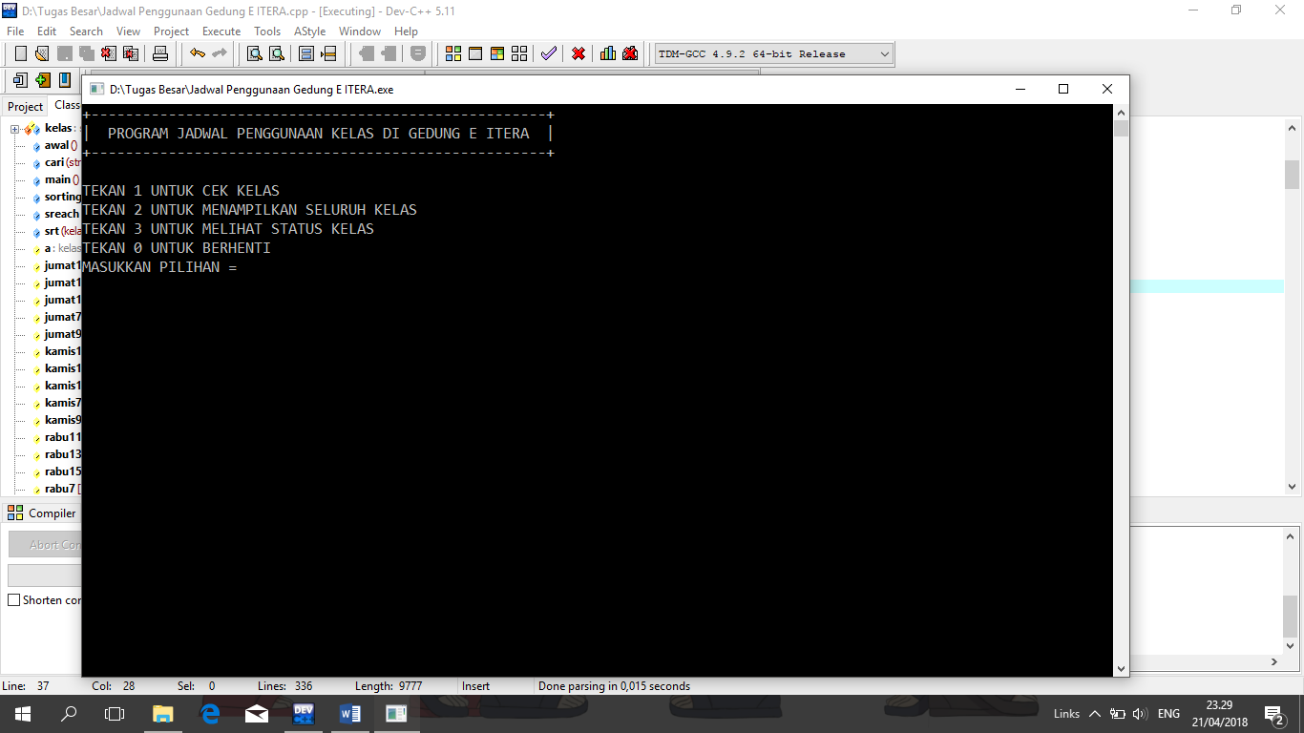

gambar 3. 1 tampilan awal program

Jika user memasukkan pilihan 1 yaitu untuk mengecek kelas, user akan masuk ke menu “cek kelas” dan user akan diminta untuk memasukkan nama kelas, hari, dan jam yang diinginkan.

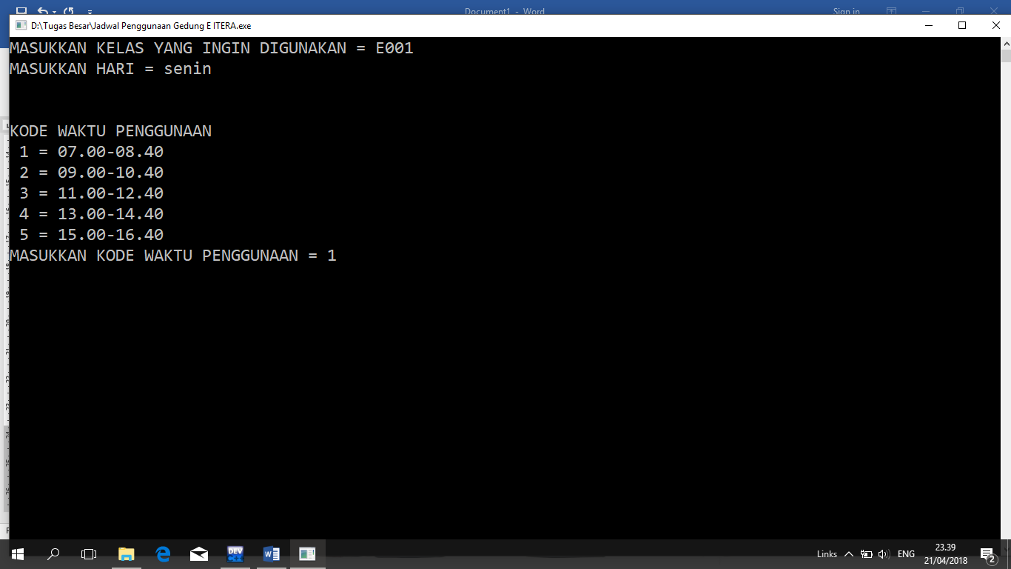

gambar 3. 2 tampilan menu "cek kelas"

Setelah selesai mengisi data maka akan keluar keterangan bahwa kelas yang di cari sudah terpakai atau belum. Pada tahap ini kami menggunakan subprogaram yang berisi searching. Jadi program akan menampilkan keadaan kelas terpakai jika inputan nama ada didalam aray yang telah diinisialisasi.

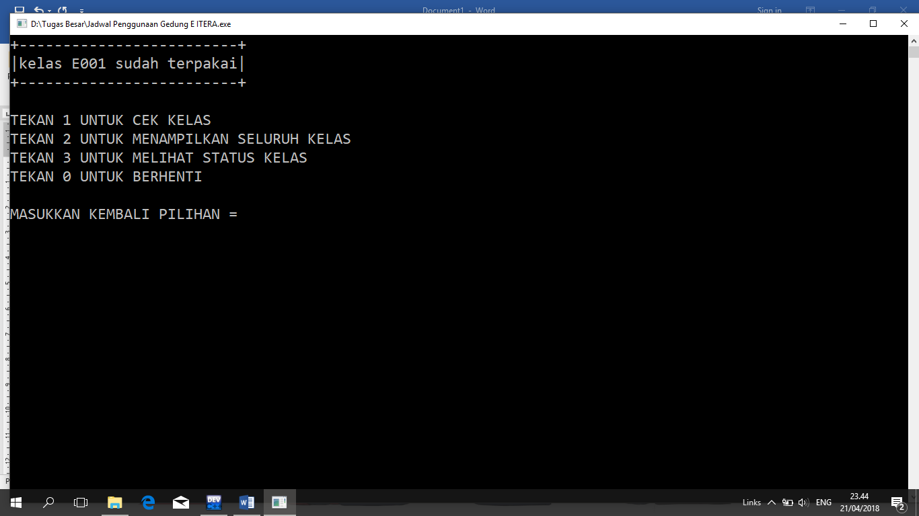

gambar 3. 3 tampilan keterangan jika kelas sudah terpakai

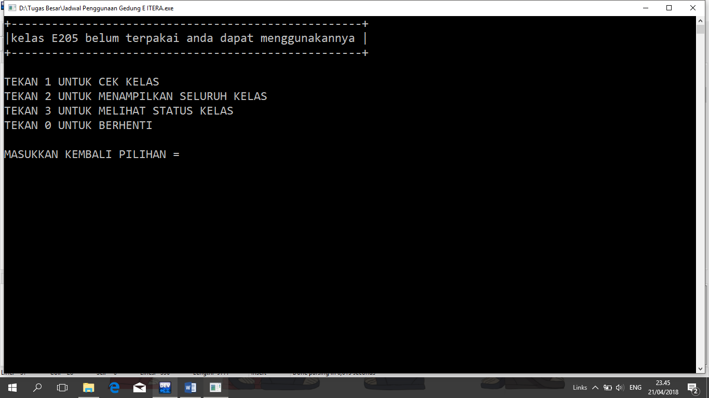

gambar 3. 4 tampilan keterangan jika kelas belum terpakai

Jika user memilih menu 2, dia akan masuk ke menu “menampilkan seluruh kelas”. Pada menu ini user diminta untuk memasukkan hari, jam dan jenis sorting.

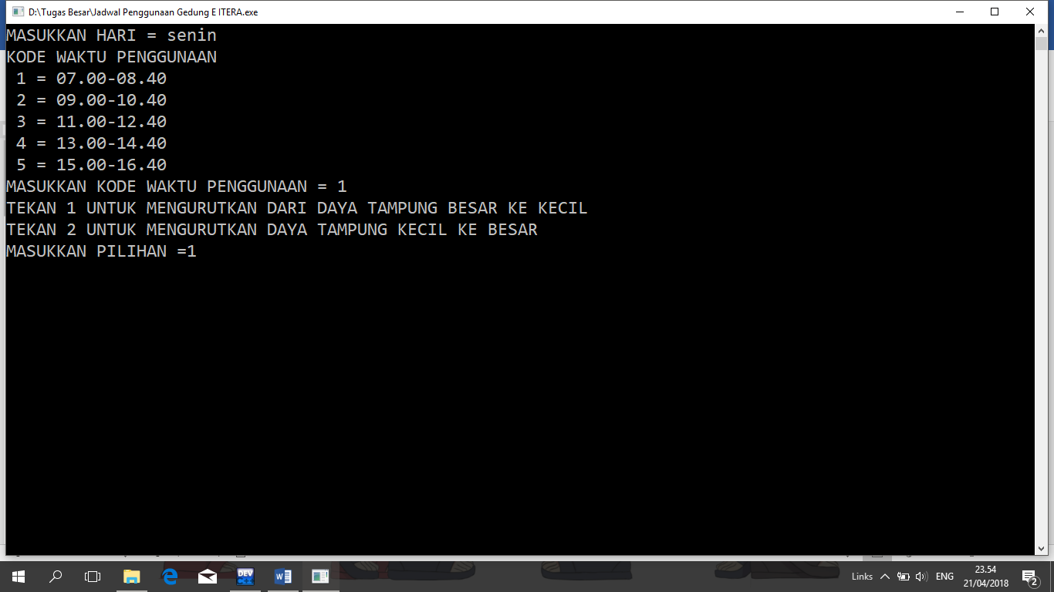

gambar 3. 5 tampilan pada menu "menampilkan seluruh kelas"

Jika user menginputkan pilihan sorting 1 maka data akan ditampilkan menurut daya tamping kelas terbesar ke terkecil. Jika user menginputkan pilihan sorting 2 maka data akan ditampilkan dari daya tamping terkecil ke terbesar. Pada tahap ini kami menggunakan dua subprogram yaitu untuk mengurutkan daya tampung kelas dan jenis urutannya.

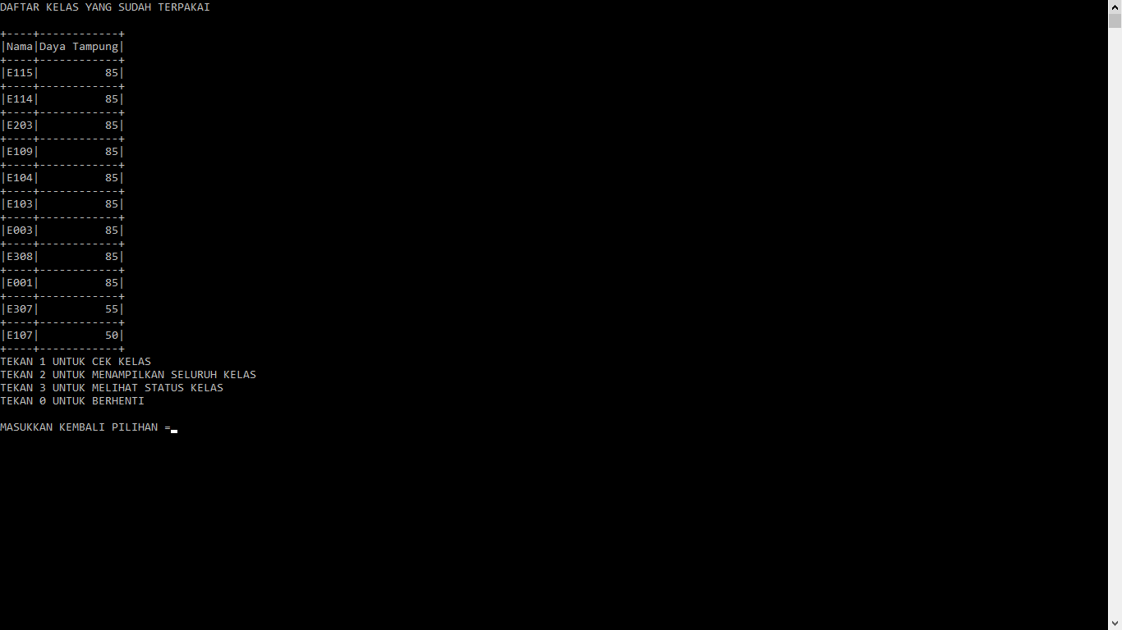

gambar 3. 6 tampilan jika menggunakan " pilihan sorting1"

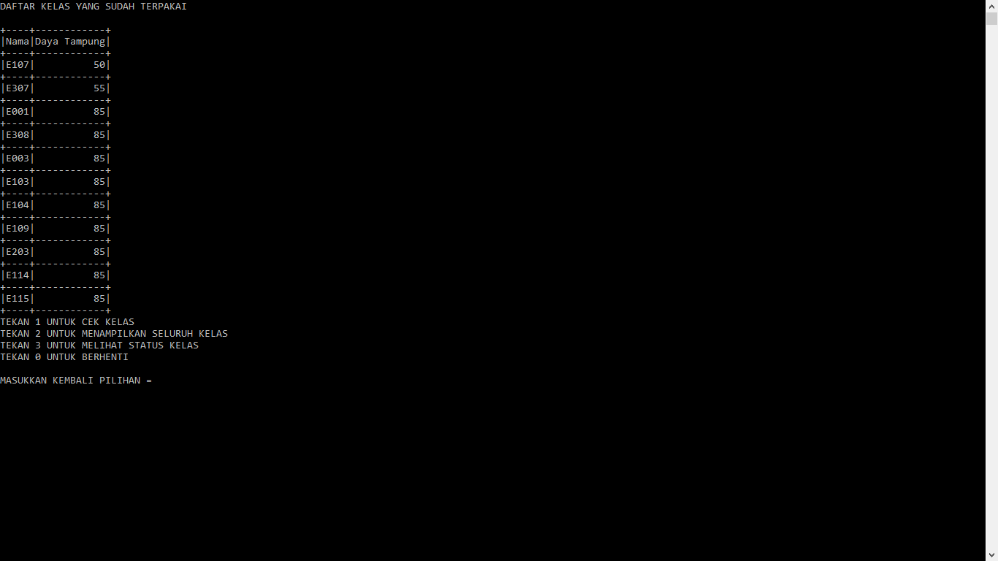

gambar 3. 7 tampilan jika menggunakan "pilihan sorting 2"

Jika user memilih menu 3 yaitu “status kelas”, user akan diminta untuk memasukkan nama kelas, dan hari. Setelah user menginputkan data maka akan ditampilkan status kelas dalam satu hari. Dalam tahap ini kami menggunakan subprogram yang berisi proes searching. Jika kelas yang dimasukkan ada dalam array maka outputnya adalah “terpakai” dan jika tidak maka outputnya adalah “belum terpakai”.

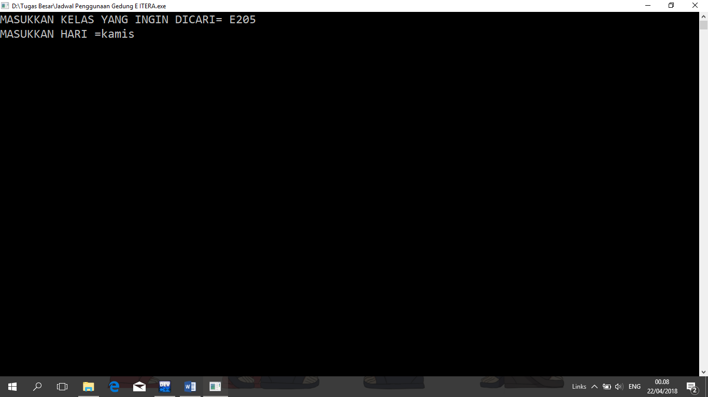

gambar 3. 8 tampilan menu "status kelas"

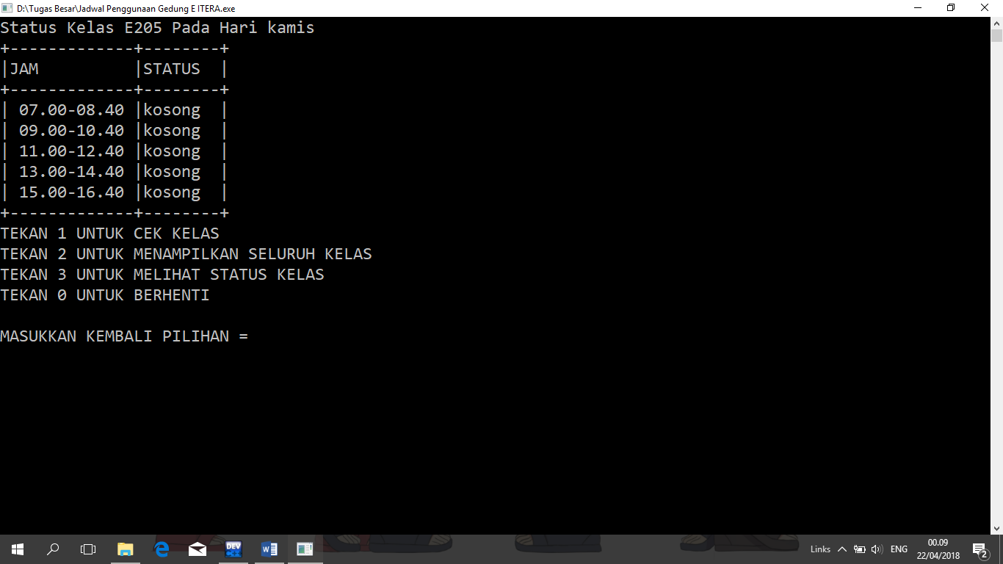

gambar 3. 9 tamilan hasil pencarian status kelas

Jika ingin menunup program user dapat memasukkan “0” agar program dapat berhenti.

3.2 . Kekurangan dan Kelebihan Program

3.2.1. Kekurangan Program

Sebenarnya program ini memiliki sangat banyak kekurangan misalnya program ini tidak ada menyediakan menu untuk user agar dapat memesan kelas. User hanya dapat melihat kelas. Selain itu dalam menginputkan nama kelas user harus menggunakan hurup capital.

3.2.2 Kelebihan Program

Kelebihan program yang kami buat ini adalah terdapat banyak variasi dlam melihat jadwal kelas, sehingga user bias lebih mumdah kelas yang ingin digunakan.